Einführung in die 3. Exerzitienwoche

Kreuzzeichen; Anfangsgebet
Gehmeditation (Seite 58 im Heft)
und Rückblick auf die letzte Woche: Stelle eine kleine Schale mit Wasser neben deinen Platz, setze dich wieder und überlege zu folgenden Fragen:
- Habe ich in den Turbulenzen der letzten Tage einen Ort und eine Zeit gefunden, um mit Gott Verbindung aufzunehmen?
- Tauche deinen Finger in das Wasser und bekreuzige dich: Ich bin von Gott geliebt, der Quelle meines Lebens!
- Konnte ich meinen Stein, meine Sorgen in das Quellwasser Gottes legen?
- Wie war mein Lebenspilgerweg die letzte Woche? Kann ich das mit einem Wort beschreiben? (z.B. beschwingt, mühsam, überraschend, schritt- weise, Gespräche …).
Schreibe dir einige Notizen dazu auf. Vielleicht kannst du diese deiner Gruppenbegleiterin/deinem Gruppenbegleiter zukommen lassen (per Mail oder per Brief. So kannst du verbindlicher an den Exerzitien dranbleiben).

Einführung in die nächste Exerzitienwoche
Wenn du möchtest, kannst du das Lied singen:
Wechselne Pfade, Schatten und Licht (Musik dazu findest du auf der Homepage https://www.dibk.at/Themen/Exerzitien/Dem-Leben-trauen )

Thema und Wochensymbol: Begegnungen
Schau dir das Bild auf Seite 32 im Heft an.

Auf unserem Lebenspilgerweg sind wir aber nicht allein unterwegs. Wir begegnen immer wieder Menschen und gehen verschiedene Lebensstrecken gemeinsam mit anderen. Dabei gibt es aber nicht nur die Wohlfühlbegegnungen. Wir werden auch mit Leid und Schmerz konfrontiert. Wie gut, dass wir hier auf besondere Weise auf die Unterstützung Gottes hoffen dürfen.
In der momentanen Situation der häuslichen Isolierung können wir noch einmal mit einem besonderen Blick auf unsere Menschen schauen, mit denen wir normalerweise zusammenarbeiten oder zusammenleben.

Lies die Bibelstelle auf Seite 33.
Wiederhole Worte, Satzteile, die dich angesprochen haben – halte eine Stille.

Ein Nächster ist man nicht – man wird es.

Schau die Zeichnung auf der nächsten Seite an.

Ein Mensch – gib ihm eine Gesicht, indem du an einen bestimmten Menschen in deiner Umgebung denkst – was bewegt ihn/sie (Freude/Trauer, Sorgen …). Sehe ich ihn/sie vor mir? Wie genau? Braucht er/sie mich? Wie?
Ein Nächster ist man nicht – man wird es.

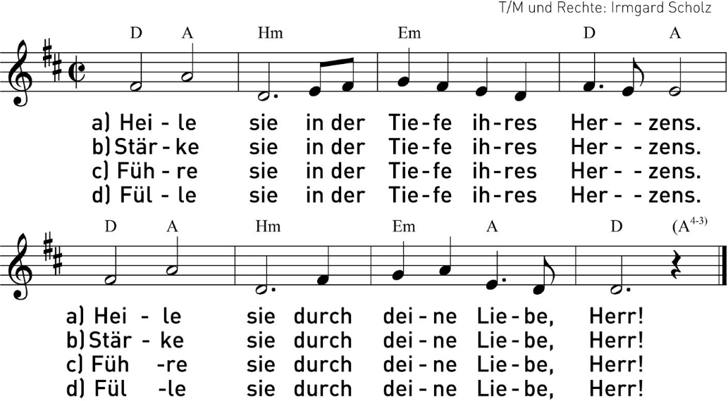
Eine Möglichkeit, ein Nächster für Menschen zu werden, die nicht unmittelbar anwesend sind, ist das Fürbittgebet. Ausgedrückt im folgenden Lied: Heile sie/ihn

Das Lied findest du auf der Homepage https://www.dibk.at/Themen/Exerzitien/Dem-Leben-trauen zum Mitsingen. Singe oder bete es immer wieder in dieser Woche und denke dabei an die Menschen,

die dein Gebet besonders brauchen. So kannst du auch in der Zeit der häuslichen Isolierung mit diesen Menschen besonders verbunden sein.

Segensgebet: auf den Heft Umschlag hinten (oder Lesezeichen)

Abschluss: sing/oder bete für dich das Lied: „Lasst uns dem Leben trauen, weil Gott es mit uns geht“.
(Melodie aus Taize: Laudate omnes gentes GL386)

Kreuzzeichen

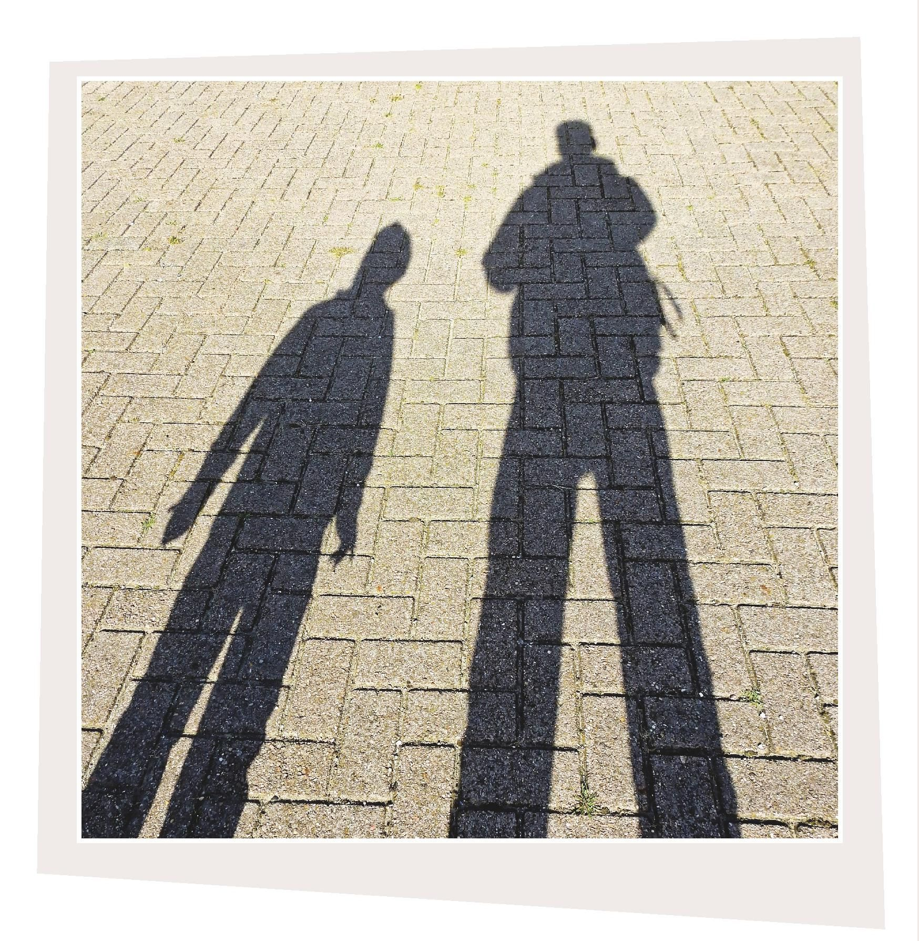
Ideen für diese 3. Woche: Schau dir immer wieder die Zeichnung vom Gesicht an und stell dir eine bestimmte Person vor, für die du beten möchtest.
Wochenwanderung (bewusst langsam zum Supermarkt, zum Mülleiner, …, bewusst langsam von einem Zimmer ins andere deiner Wohnung): grüße eine Person bewusst. Schau sie an und schenke ihr innerlich dein ganzes Wohlwollen.

Anregungen für „alternative“ Wanderungen in der Woche:
- Mache eine Gehmeditation von der Haustür zum Müllkübel
- Mache eine Gehmeditation bei offenem Fenster zu Hause und horcht auf alle Geräusche
- Geh die kleinen Wegstrecken von Zuhause zum Lebensmittelgeschäft ganz bewusst
- Mache die Gehmeditationen Zuhause im Zimmer wirklich im Zeitlupentempo und versuche soviel wie möglich dabei wahrzunehmen: Muskeln, Bodenberührungen, Geräusche, eigene Gefühle dabei
- Setzt dich hin und „gehe“ in der Fantasie eine kleine dir bekannte Wegstrecke langsam ab. Versuche dir dabei soviele Einzelheiten vorzustellen, wie nur möglich: Wie ist das Wetter? Was spürst du? Was riechst du? Was hörst du? Was siehst du? Wen triffst du? Was sagst du?

